Hamburg: Neubau-Eigentumswohnungen 1. Halbjahr 2022
Längere Vermarktungszeiten durch verändertes Marktumfeld

Hamburg, 25. August 2022 – Das Marktumfeld für den Vertrieb von Neubauwohnungen hat sich seit Jahresbeginn deutlich verändert. „Die stark gestiegenen Bauzinsen sowie die hohe Inflation haben bereits zu einem leichten Nachfragerückgang geführt. Einige Kunden sind durch die aktuelle Situation verunsichert und überdenken ihre Kaufabsicht“, fasst Frank Stolz, Geschäftsführer von Grossmann & Berger, die aktuelle Lage zusammen. „Der Beratungsbedarf der Kaufinteressenten nimmt zu, insbesondere im Hinblick auf die Finanzierung und die energetischen Vorteile einer Neubauimmobilie. In den kommenden Monaten werden sich die Vermarktungszeiten daher verlängern.“

Abgeschwächte Preisdynamik im 1. Halbjahr 2022
„Aufgrund der veränderten Rahmenbedingungen verzeichnen wir momentan nicht mehr die enormen Preiszuwächse der vergangenen Jahre“, berichtet Stolz. Analysen von Grossmann & Berger zufolge halten sich die Kaufpreise für Neubau-Eigentumswohnungen in Hamburg dennoch auf stabilem Niveau. Die Auswertung aller im 1. Halbjahr 2022 erfassten Projektstarts im gesamten Hamburger Stadtgebiet ergab einen durchschnittlichen Angebotspreis* von 8.430 €/m². Dieser Preis liegt mit -0,6 % lediglich geringfügig unter dem Wert für das Gesamtjahr 2021. In den Top-23-Wohnlagen**, den 23 besonders nachgefragten Hamburger Stadtteilen, erhöhte sich der Kaufpreis sogar weiter um +7,2 % auf 11.100 €/m².

Wieder deutlich mehr Projektstarts
Für die 1. Jahreshälfte 2022 registrierte Grossmann & Berger ein wieder größeres Angebot. So starteten rund 23 Projekte und 252 Wohneinheiten mehr in den Verkauf als im Vergleichszeitraum des Vorjahres. „Projekte mit teils langen Vorlaufzeiten durch pandemiebedingte Verzögerungen konnten Anfang des Jahres in den Vertrieb gehen“, kommentiert Stolz. Von Januar bis Juni verzeichnet Grossmann & Berger den Start von 49 Projekten mit 691 Wohneinheiten. Das größte Angebot gab es in Rothenburgsort mit 210 Wohneinheiten, gefolgt von Barmbek-Süd (63) und Horn (54). Die neu in den Verkauf gestartete Hamburger Neubau-Durchschnittswohnung kostete 728.100 € bei einer Größe von 86 m². In den Top-23-Wohnlagen lag der Preis mit 854.700 € rund 17 % über dem Hamburger Durchschnitt bei einer deutlich geringeren Wohnfläche (-11 %) von nur 77 m². Den höchsten durchschnittlichen Quadratmeterpreis im 1. Halbjahr 2022 ermittelte Grossmann & Berger mit 13.500 € für ein kleines Projekt im Stadtteil Ottensen.

Prognose: Preise stabilisieren sich
„Insgesamt rechnen wir für die kommenden Monate mit einer Stabilisierung der Kaufpreise“, prognostiziert Stolz. Dem G&B-Preistrend*** zufolge dürfte sich der durchschnittliche Kaufpreis für Standard-Neubau-Eigentumswohnungen 2023 auf dem gegenwärtigen Niveau einpendeln: durchschnittlich 8.500 €/m² im Hamburger Stadtgebiet und 11.000 €/m² in den Top-23.

Der detaillierte G&B-Preistrend 2023 für Neubau-Eigentumswohnungen Hamburg steht zum Download auf unserer Website zur Verfügung.

* Durchschnittlicher Angebots-Kaufpreis:
Berechneter Wert, der sich auf alle erfassten Neubau-Eigentumswohnungs-Projektstarts innerhalb eines definierten Zeitraums bezieht
** Zu den Top-23-Wohnlagen im Neubaubereich zählt Grossmann & Berger 23 Stadtteile mit der höchsten Nachfrage: Alsterdorf, Altona-Altstadt, Altona-Nord, Bahrenfeld, Barmbek-Nord, Barmbek-Süd, Eilbek, Eimsbüttel, Eppendorf, HafenCity, Harvestehude, Hoheluft-Ost, Hoheluft-West, Hohenfelde, Lokstedt, Othmarschen, Ottensen, Rotherbaum, St. Georg, St. Pauli, Sternschanze, Uhlenhorst, Winterhude
*** G&B-Preistrend:
Einschätzung der erzielbaren Kaufpreise für Standard-Neubau-Eigentumswohnungen, ohne Berücksichtigung lage- und projektbedingter Besonderheiten: Neubau-Erstbezug, 3 Zimmer, rund 80 m² Wfl., 1. OG, moderne Ausstattung, Aufzug, ohne Einbauküche und Parkplatz
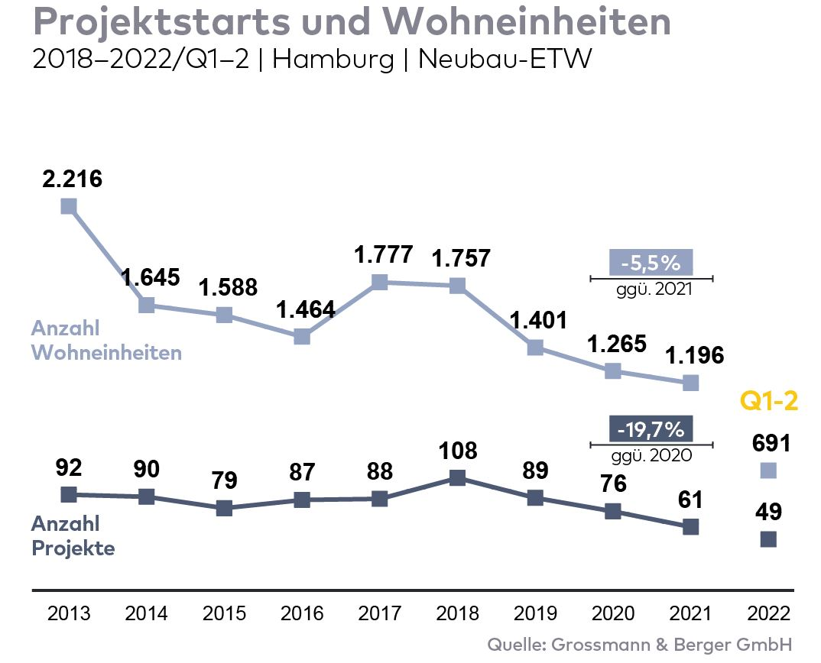
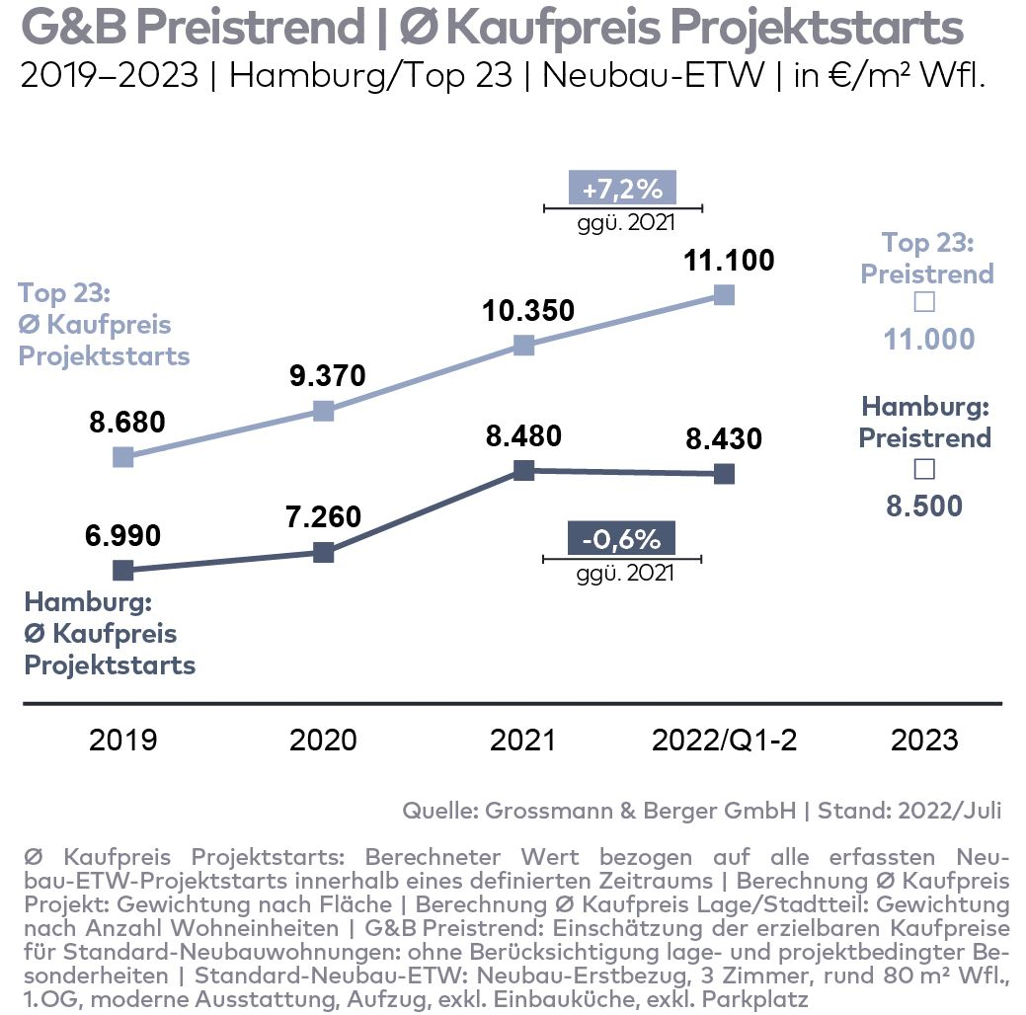
Bildunterschrift:
In Winterhude hat Grossmann & Berger kürzlich den Vertrieb der 16 Eigentumswohnungen des Neubau-Projekts „Winterhuder Marktplatz 10“ begonnen.
Quelle Visualisierung: Hasselluhn Kolthoff Link GbR
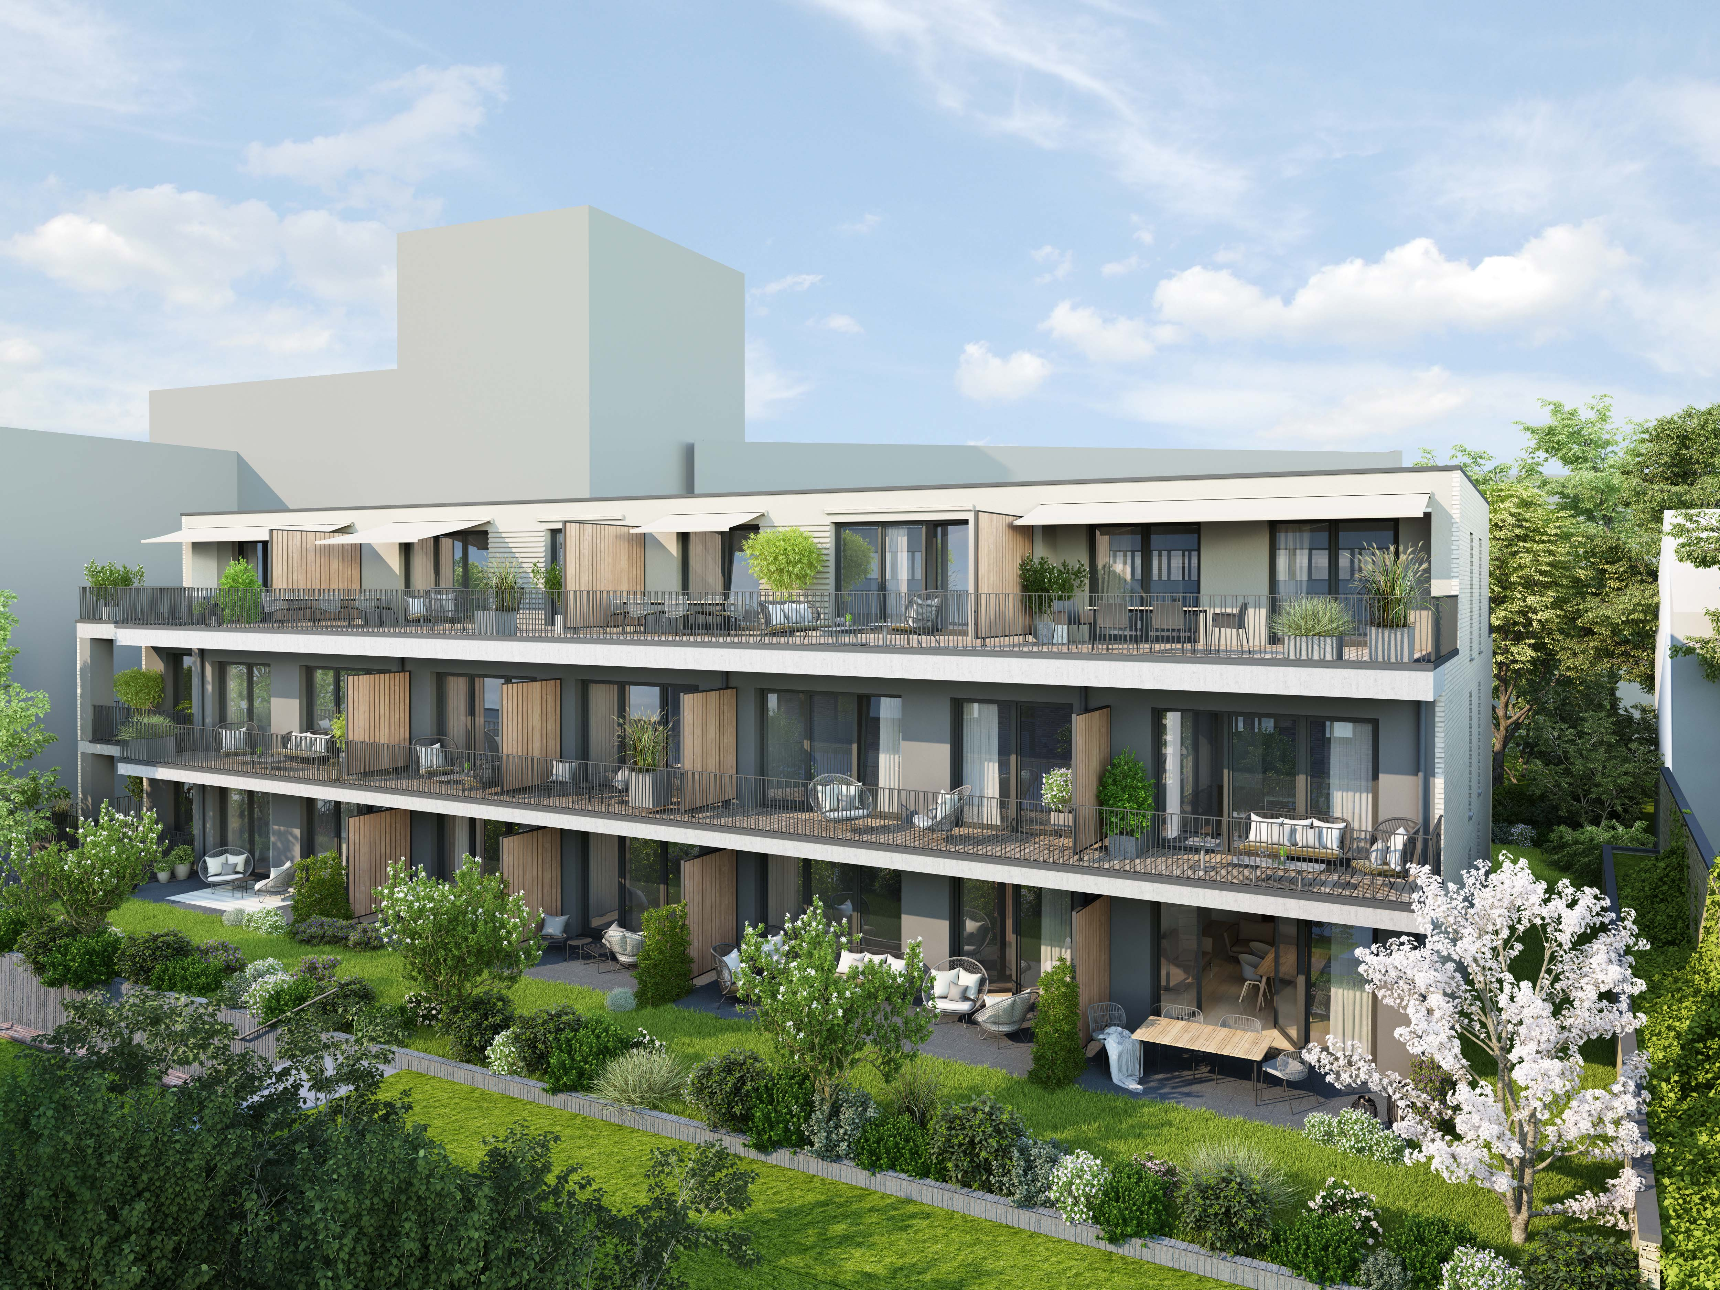

Über Grossmann & Berger
Die Grossmann & Berger GmbH gehört zu den führenden Immobiliendienstleistern für den Verkauf und die Vermietung von Gewerbe- und Wohn-Immobilien. Den Hauptsitz in Hamburg miteingerechnet, unterhält das Unternehmen 22 Standorte. Hierüber ist Grossmann & Berger flächendeckend im norddeutschen Markt präsent. Über die seit Mai 2021 zum Unternehmen gehörenden Gesellschaften E & G Real Estate und E & G Private Immobilien ist Grossmann & Berger auch in den südlichen Metropolregionen Stuttgart und München vertreten. Rund 240 Mitarbeiter decken mit ihrer umfassenden Immobilienkompetenz das gesamte Branchen-Dienstleistungsspektrum ab. Bei ihrer Tätigkeit können sie auf mehr als 85 Jahre Unternehmenstradition zurückgreifen. Grossmann & Berger ist ein Beteiligungsunternehmen der HASPA-Gruppe und Gründungsmitglied des deutschlandweiten Gewerbeimmobiliennetzwerks German Property Partners (GPP).

Die Datenschutzrichtlinie von Grossmann & Berger finden Sie auf unserer Website. Hier finden Sie auch unsere Pressemappe sowie die dazugehörigen Nutzungsbedingungen. Wenn Sie zukünftig keine Informationen unserer Pressestelle mehr erhalten möchten, senden Sie bitte eine E-Mail an presse@grossmann-berger.de mit dem Betreff „Abmeldung aus Presseverteiler".

